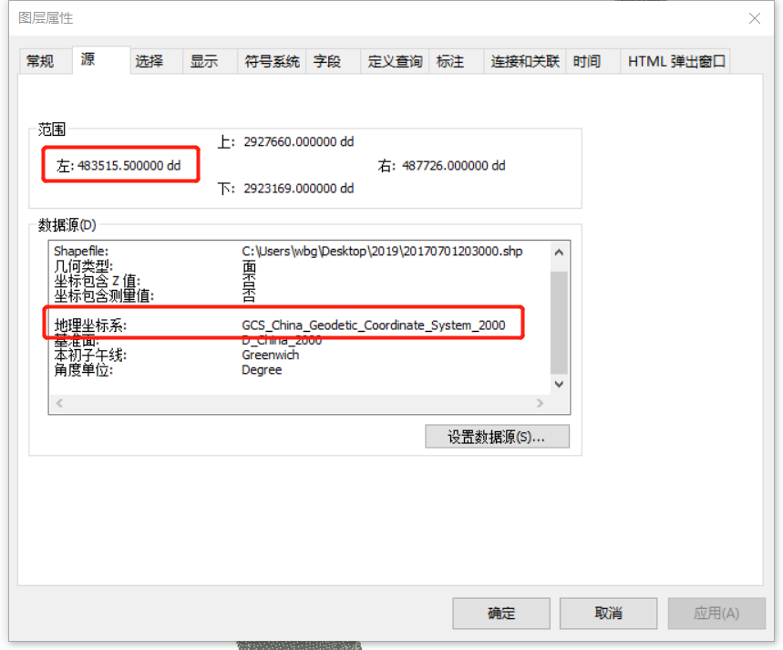

首先在属性可以看出范围是米，不属于正常的经纬度范围，所以是坐标系赋值错了，然后在看应该是什么范围，在catlog里面的属性里面重新赋值为

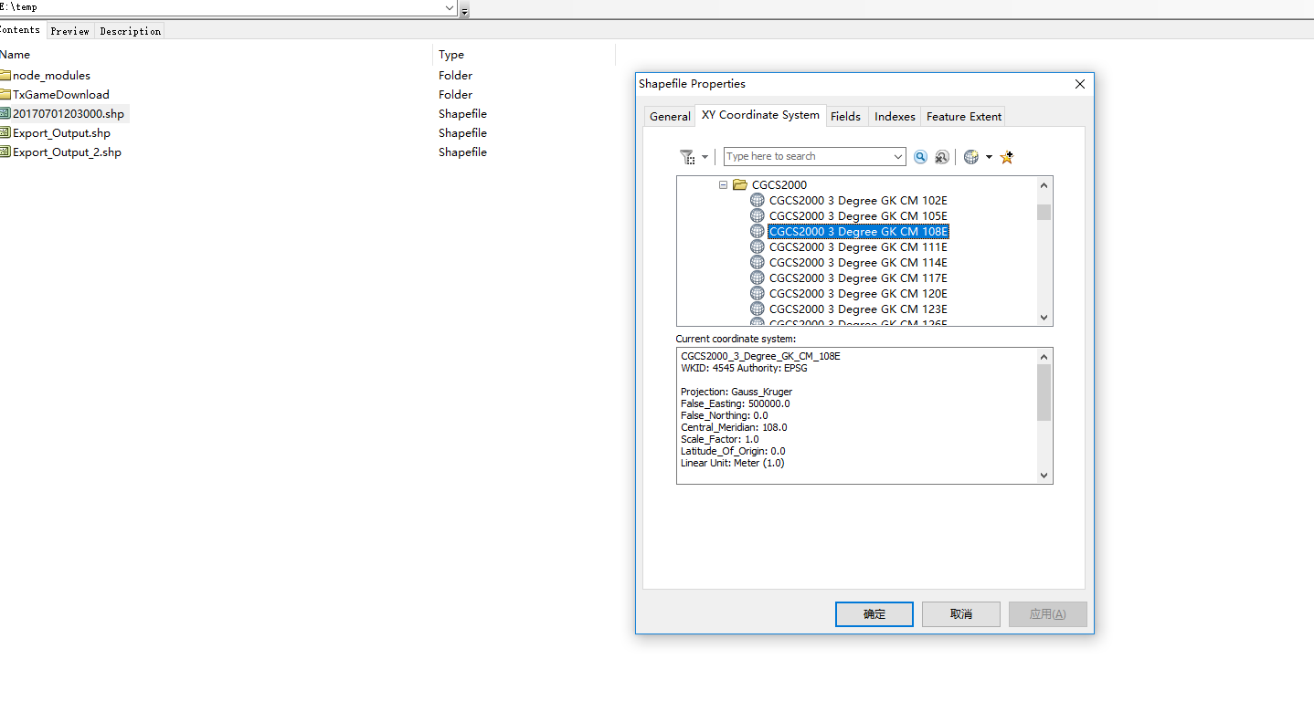

平面坐标，然后在arcmap里投影到你需要转化的坐标系。